УТВЕРЖДАЮ
Кит Михаил Романович
«___»___________ 2015 г.

Система управления проектами с мониторингом активности пользователей
СУП

Описание программного обеспечения

СОГЛАСОВАНО  Заведующий кафедрой ВМ  Подгаев А.Г.  «___»___________ 2015 г. | РАЗРАБОТЧИК  Смирнов Алексей Сергеевич  «20» ноября 2015 г.  «___»___________ 2015 г.
Хабаровск 2015

СОДЕРЖАНИЕ
ВВЕДЕНИЕ 3
1 СТРУКТУРА ПРОГРАММНОГО ОБЕСПЕЧЕНИЯ 4
2 ФУНКЦИИ ЧАСТЕЙ ПРОГРАММНОГО ОБЕСПЕЧЕНИЯ 5
3 МЕТОДЫ И СРЕДСТВА РАЗРАБОТКИ ПРОГРАММНОГО ОБЕСПЕЧЕНИЯ 6
4 ОПЕРАЦИОННАЯ СИСТЕМА 7
5 СРЕДСТВА, РАСШИРЯЮЩИЕ ВОЗМОЖНОСТИ ОПЕРАЦИОННОЙ СИСТЕМЫ 8

ВВЕДЕНИЕ
СУП предназначена для управления проектами пользователей
СУП должен обеспечить:
- возможность авторизации;
- создание проектов;
- редактирование проектов;
- мониторинг активности пользователей.

1 СТРУКТУРА ПРОГРАММНОГО ОБЕСПЕЧЕНИЯ
Система должна включать в себя 5 подсистем: Сервер, Клиент, передача данных, контроль версий, мониторинг активности пользователей.
Подсистема «Сервер» обеспечивает постоянную, круглосуточную, работу сервера и возможность обработки запросов от нескольких пользователей.
Подсистема «Клиент» осуществляет непосредственное взаимодействие пользователя с данными.
Подсистема «Шифрование» осуществляет шифрование данных с целью их защиты от незаконного пользователя.
Подсистема «Передача данных» осуществляет подготовку данных к последующей передаче. Также подсистема включает в себя передачу данных и приём данных
Подсистема «Мониторинг активности пользователей» отслеживает активность пользователей и ведет журнал.
Подсистема «Контроль версий» осуществляет сверку документов.
Функции, выполняемые Системой, логически распределены между подсистемами.
Функциональная структура ППД представлена на рисунке 2.

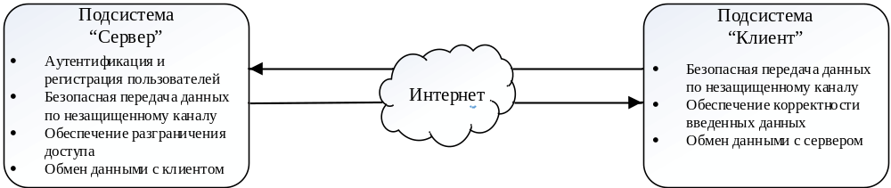
Рисунок 1. Функциональная структура ППД

2 ФУНКЦИИ ЧАСТЕЙ ПРОГРАММНОГО ОБЕСПЕЧЕНИЯ
Подсистема «Передача данных»
- Разбиение данных на сегменты
- Отправка данных на сервер
Подсистема «Шифрование»
- Шифрование данных с выбором ключа
- Шифрование данных со случайной генерацией ключа.
Подсистема «Мониторинг активности пользователей»
- Отслеживание активности пользователей
- Запись в журнал.

3 МЕТОДЫ И СРЕДСТВА РАЗРАБОТКИ ПРОГРАММНОГО ОБЕСПЕЧЕНИЯ
Создание программного обеспечения «клиент СУП» выполнялось с помощью среды разработки Microsoft Visual Studio.

4 ОПЕРАЦИОННАЯ СИСТЕМА
Для работы с приложением «клиент СУП» могут быть использованы следующие операционные системы:
- Microsoft Windows 7;
- Microsoft Windows 8;
- Microsoft Windows 8.1;
- Microsoft Windows 10.
Данные операционные системы входят в семейство ОС Windows NT. Системы этого семейства имеют следующие особенности:
- два режима работы, состоит из двух уровней – компоненты, работающие в режиме ядра и в режиме пользователя;
- многопоточная система;
- планирование осуществляется по потокам;
- полностью асинхронный ввод/вывод;
- унифицированное управление структурами данных ядра, хэндлами, пространствами имен, объектами синхронизации. Каждая структура данных, какая-либо абстракция, представляется в ядре Windows NT некоторым объектом;
- безопасность на основе списков контроля доступа (Access Control List );
- хранилище конфигураций хранится отдельно от файловой системы в БД и носит название реестр;
- расширяемая (через фильтры) модель ввода/вывода с послойными драйверами, стандартной моделью устройств, уведомлениями;
- технология Plug-and-Play;
- управление питанием – некоторые устройства отключаются, некоторые переводятся в режим пониженного потребления питания.

5 СРЕДСТВА, РАСШИРЯЮЩИЕ ВОЗМОЖНОСТИ ОПЕРАЦИОННОЙ СИСТЕМЫ

В состав программного обеспечения «клиент СУП» не входят средства, расширяющие возможности операционной системы.

